NEPTUN výroba od roku 2004
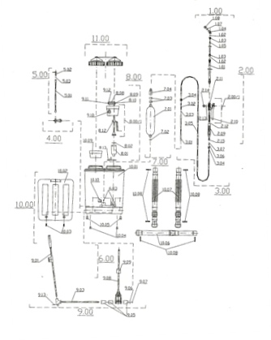
číslo: | název:
1.00 | Sestava teleskopu
1.01 | Trubice teleskopu vnější
1.02 | Těsnící kroužek trubice telesk.
1.03 | Fixační šroubení trubice tel.
1.04 | Koncovka teleskopu úhlová
1.05 | Trubice teleskopu vnitřní
1.07 | Tryska Kwazar vířivá
1.08 | Matice koncové trysky
2.00 | Sestava spouštěcí pistole
2.00/1 | Komplet spouštěcího ventilu
2.09 | Korpus rukojeti
2.10 | Filtr
2.11 | Těsnící kroužek 10.3 x 2.4
2.12 | Těsnící kroužek 16 x 2
2.13 | Podložka pryžová 12 x 6 x 2
2.14 | Manometr
2.15 | Stop uzávěr
3.00 | Sestava hadice postřikovače
3.01 | Sací trubice
3.02 | Propojení hadice a sací trubice
3.03 | Těsnící kroužek 6.3 x 2.4
3.04 | Šroubení k uchycení hadice
3.05 | Hadice postřikovače 5x 2x 1500
3.06 | Propojovací koncovka pistole
3.07 | Těsnící kroužek 8.3 x 2.4
4.00 | Sestava pojistného ventilu
5.00 | Sestava regulátoru tlaku
5.01 | Táhlo změny tlaku
5.02 | Páčka změny tlaku
5.03 | Těsnící kroužek 5x 1.5
6.00 | Sestava přepouštěcího ventilu
6.01 | Korpus ventilu ( nedodává se)
6.02 | Utěsňovací zátka (nedodává se)
6.03 | Ocelová kulička ventilu
7.00 | Sestava tlakového zásobníku
7.01 | Tlakový zásobník
7.02 | Těsnící kroužek 20 x 2.5
7.03 | Distanční objímka
7.04 | Propojení výtlkau kapaliny
8.00 | Sestava pístu pumpy
8.01 | Cylindr pístu
8.02 | Těsnící kroužek 33.7 x 3.7
8.00/1 | Komplet pístu
8.08 | Propojení táhel
8.09 | Šroub 5 x 20
8.10 | Matice M5
8.11 | Míchač
8.12 | Vrut 3.5 x 15
8.13 | Objímka stabilizující cylindr
9.00 | Sestava pohonu postřikovače
9.01 | Páka zdvihu s rukojetí
9.03 | Vodorovné táhlo páky zdvihu
9.05 | Vodící objímka táhla zdvihu II
9.06 | Podložka s otvorem
9.07 | Závlačka
9.08 | Kloubové táhlo
9.09 | Vymezovací kostka táhla
9.10 | Vodící šroubení táhla zdvihu IVrut 5 x 20
9.11 | Vrut 5 x 20
9.12 | Matice M5
9.13 | Závlačka
10.00 | Sestava zásobníku
10.01 | Zásobník
10.02 | Distanční zádová opěrka
10.03 | Trn upevňující opěrku k zásobníku
10.04 | Nožka malá
10.05 | Nožka velká
10.06 | Bederní pás
10.07 | Ramenní pás
10.08 | Upevňovací závlačka pásu
10.09 | Sítko
10.10 | Filtr spodní
11.00 | Sestava horních šroubovacích krytů
 | Příslušenství postřikovače ( přibaleno v kartonu)
1.02 | Těsnící kroužek trubice teleskopu
1.04.01 | Koncovka teleskopu přímá
1.07 | Tryska Kwazar vířivá
2-300-004 | Tryska štěrbinová
2.10 | Filtr
2.11 | Těsnící kroužek 10.3 x 2.4
2.13 | Podložka pryžová 12 x 5 x 2
2.14.01 | Krytka výstupu na manometr
12.00 | Zásobníček se silikonovým olejem

Pokud si přejete objednat náhradní díl, kontaktujte nás prosím ZDE.

